
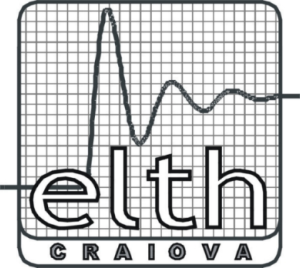

ROMÄNIA
MINISTERUL EDUCAÞIEI, CERCETÁRII , TINERETULUI §I SPORTULUI

UNIVERSITATEA DIN CRAIOVA

FACULTATEA DE ELECTROTEHNICA

Bdul. Decebal, nr.107, tel/fax: 40.251.43.64.47
e-mail : decanat@elth.ucv.ro
Seria nr.
Data eliberárii:

Seria nr.
Data eliberárii:

CERERE DE OPÞIUNE PE SPECIALIZÁRI
ín cadrul domeniului INGINERIE ELECTRICÁ

Subsemnatul (a) ____________________________________________________________ , student (á) al Facultáþii de Electrotehnicá ín anul I, anul universitar 2010/2011, domeniul INGINERIE ELECTRICÁ, optez pentru specializárile domeniului (ín ordinea preferinþei):

- _______________________________________________________________________
- _______________________________________________________________________

Data __________________________ | Semnátura ____________________________

Domnului Decan al Facultáþii de Electrotehnicá

SE - Sisteme electrice
IEC - Inginerie electricá çi calculatoare

ROMÄNIA
MINISTERUL EDUCAÞIEI, CERCETÁRII , TINERETULUI §I SPORTULUI

UNIVERSITATEA DIN CRAIOVA

FACULTATEA DE ELECTROTEHNICA

Bdul. Decebal, nr.107, tel/fax: 40.251.43.64.47
e-mail : decanat@elth.ucv.ro
Seria nr.
Data eliberárii:

Seria nr.
Data eliberárii:

CERERE DE OPÞIUNE PE SPECIALIZÁRI
ín cadrul domeniului INGINERIE ENERGETICÁ

Subsemnatul (a) ____________________________________________________________ , student (á) al Facultáþi de Electrotehnicá ín anul I, anul universitar 2010/2011, domeniul INGINERIE ENERGETICÁ, optez pentru specializárile domeniului (ín ordinea preferinþei):

- _______________________________________________________________________
- _______________________________________________________________________

Data __________________________ | Semnátura ____________________________

Domnului Decan al Facultáþii de Electrotehnicá

TEN - Termoenergeticá
ISE - Ingineria sistemelor electroenergetice

FACULTATEA DE ELECTROTEHNICÁ

ANUNÞ IMPORTANT

StudenÇii anului I, anul univesitar 2010/2011, domeniile Inginerie electricá çi Inginerie energeticá, trebuie sá depuná la secretariatul facultáÇii påná la data de 03.07.2011 opÇiunea pentru repartizarea pe specializári.
Formularele de cereri se gásesc la xerox.
StudenÇii care nu depun cerere vor fi repartizaÇi din oficiu.

S E C R E T A R I A T U L,

